2020年11月全国气候影响评价

概 述

2020年11月主要气候特点：全国平均气温3.9℃，较常年同期（2.9℃）偏高1℃，全国平均降水量16.9毫米，较常年同期（19.0毫米）偏少11%。月内，江南、华南气象干旱持续；全国共发生4次冷空气过程；中下旬中东部遭遇强雨雪天气；台风“环高”影响海南。

一、基本气候概况与特点
1. 全国平均气温较常年同期偏高
2020年11月，全国平均气温为3.9℃，较常年同期（2.9℃）偏高1℃（图1）。与常年同期相比，只在新疆西部和南部等地气温偏低1.0～2.0℃，局部偏低2.0～4.0℃；全国其余大部气温接近常年同期或偏高，其中，内蒙古东部、东北大部、华北中部和南部、黄淮、江淮、江汉北部、江南中部和东部、华南中部和东部、西南西部、西藏中北部和东北部、西北东南部和云南东部等地偏高1～4℃（图2）。
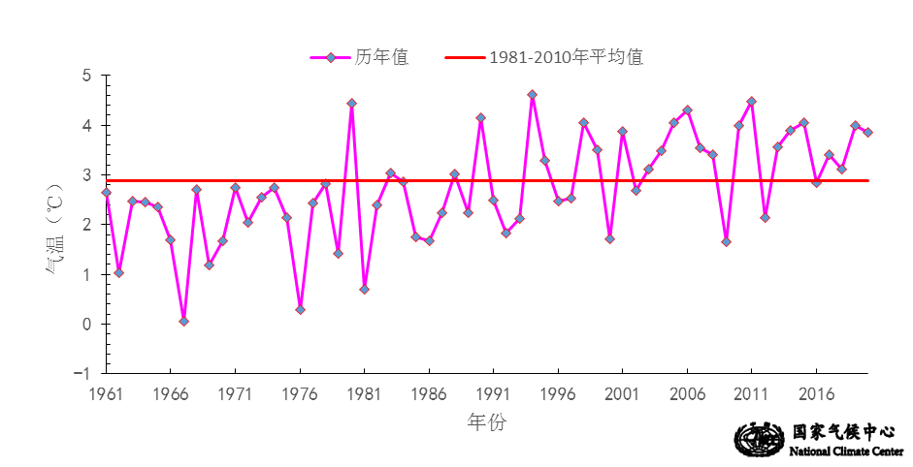

图1 11月全国平均气温历年变化（1961－2020年）
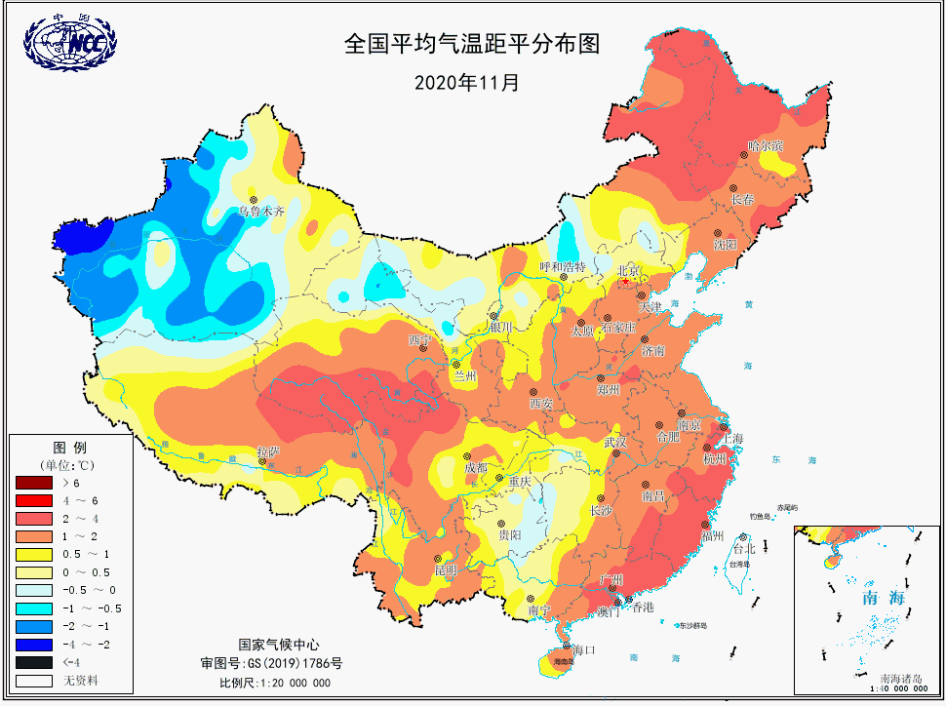
图2 2020年11月全国平均气温距平分布
2．全国平均降水量较常年同期偏少
11月，全国平均降水量16.9毫米，较常年同期（19.0毫米）偏少11%（图3）。从空间分布看，黄淮中部、江淮大部、江南北部、海南南部等地降水量普遍有50～100毫米；华北、东北、内蒙古中部、西南东部和南部、新疆西北部、西藏东南部、海南北部、华南西部等地区降水量普遍有10～50毫米，其余地区降水量不足10毫米（图4左）；与常年同期相比，内蒙古中部和西部、东北南部、华北大部、黄淮、江淮、西北东部及新疆西部等地降水较常年同期偏多，其中新疆西部、内蒙古中部和西部、东北南部、华北北部、西北东部、黄淮等地偏多5成以上；西南、华南、江南、青藏高原大部、西北中西部等地降水偏少，其中，华南中部和东部、江南东南部及四川南部、西藏中部、新疆南部、青海西部等地偏少8成以上（图4右）。
图3 11月全国平均降水量历年变化（1961－2020年）
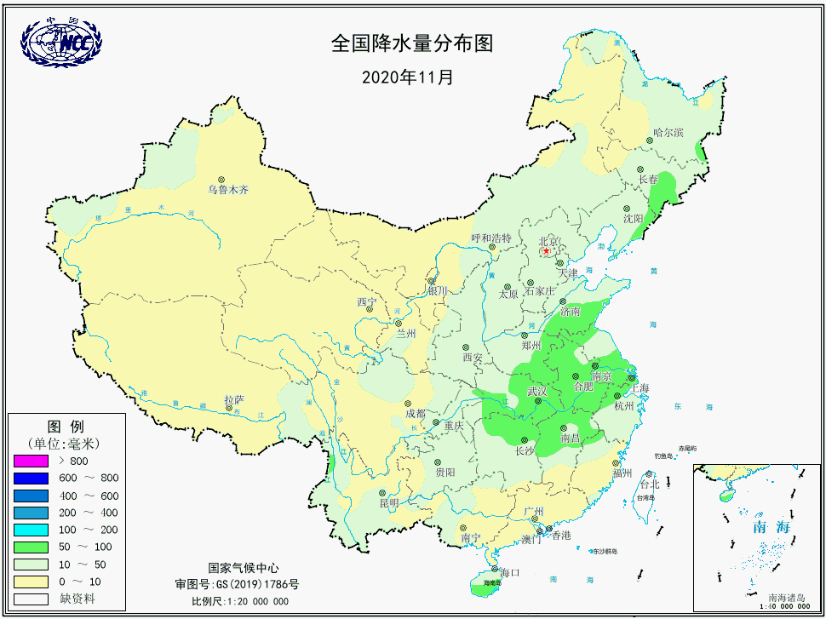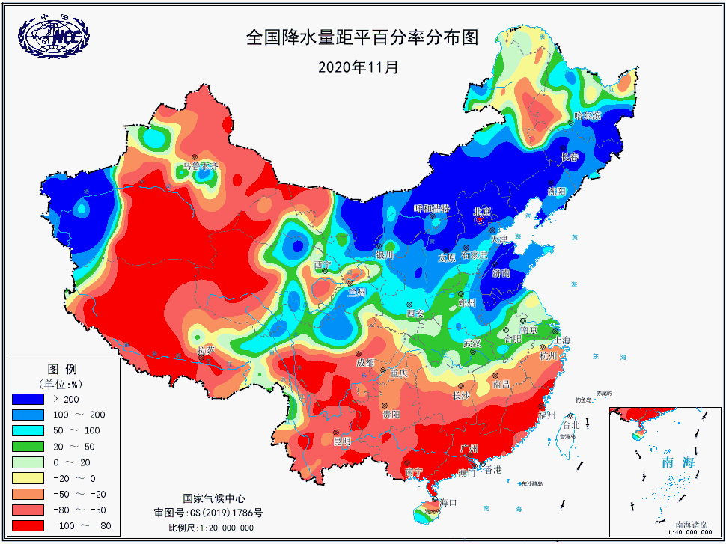
图4 2020年11月全国降水量分布图（左）及降水量距平百分率分布图（右）
3．全国大部地区日照时数较常年同期略偏少
11月，除四川东部、重庆东北部和南部、湖南西部、湖北西南部、贵州东部等地累计日照时数不足100小时，西藏西南部和中南部等地超过250小时外，其余大部地区普遍有100～250小时（图5）。与常年同期相比，东北、新疆北部、西南大部、西藏东南部、华南中南部和西部、江南东南部等地日照时数偏多10～20小时，其中大部分地区偏多20小时以上；全国其余大部地区日照时数接近常年同期或偏少，其中河南大部、山西南部、陕西西部、甘肃南部、青海南部、西藏东北部、新疆西南部、海南东部等地较常年偏少30小时以上（图6）。
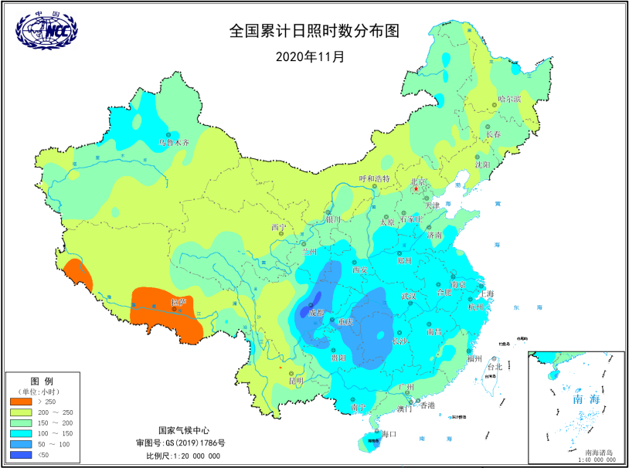
图5 2020年11月全国日照时数分布（小时）
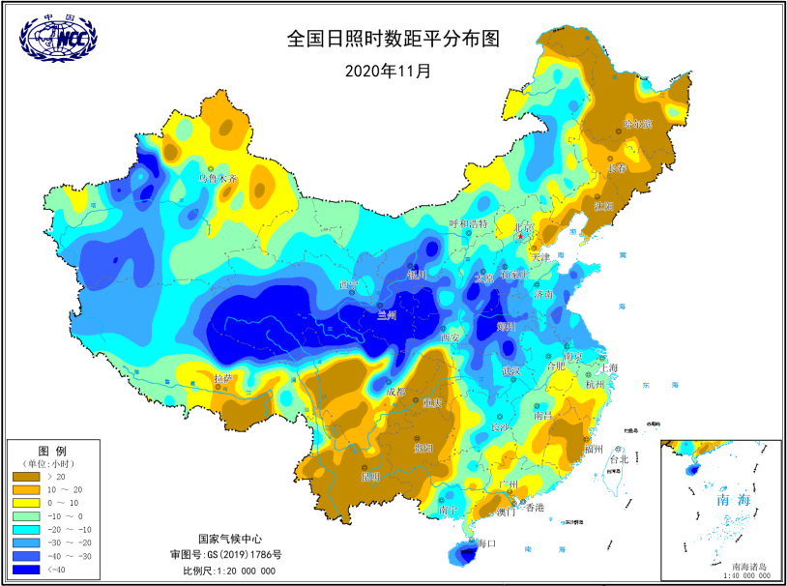
图6 2020年11月全国日照时数距平分布（小时）
二、极端气候事件监测及灾害影响评估
1．月极端事件监测
11月，全国共有20个国家站达到极端日降温事件监测标准，其中辽宁11个站、黑龙江1个站、吉林2个站、内蒙古1个站、山东4个站、西藏1个站，山东的胶州（11.7℃）更是超过了该站的历史极值。
11月，全国共有196站日降水量超过当月极大值，主要分布在东北、华北、黄淮等地。其中辽宁长兴岛（60.2毫米，11月18日）日降水量超过当地秋季极大值。17－23日，东北、华北、黄淮等地出现大范围雨雪天气。内蒙古、黑龙江、吉林、辽宁共有14站日降水量超过50毫米，96站日降水量超过当月极大值。
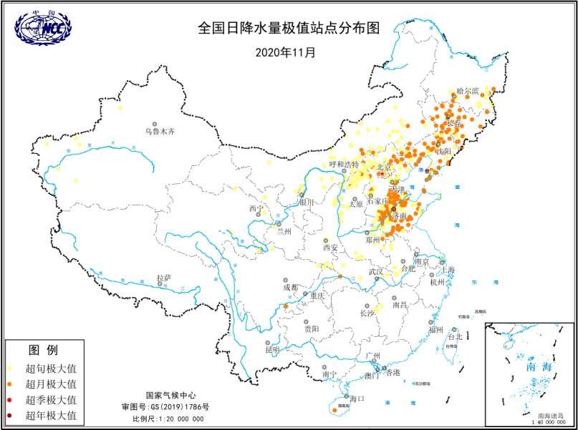
图7 2020年11月全国日降水量极值分布

2．江南华南气象干旱持续

10月中旬以来，江南、华南气象干旱开始露头并逐渐发展。最大干旱面积发生在11月19日，中度及以上气象干旱面积达46.8万平方公里，其中，重旱4.7万平方公里，特旱0.5万平方公里。目前该区域的气象干旱仍在持续，云南部分地区的干旱也开始发展。11月30日，江南南部、华南中部、云南等地存在中等程度气象干旱，局部重旱。

3．4次冷空气过程影响我国
11月，有4次冷空气过程影响我国，分别是11月2－3日，7－10日，13－14日，19－21日。次数接近11月常年值（4.1次）。其中19－21日的冷空气过程影响范围最大，内蒙古大部、东北南部和东部、华北北部、黄淮东部、江淮东部、江南西部最大过程降温超过10度，部分地区超过12度。吉林四平、吉林、长春等4市（自治州）16个县（市、区）遭受低温冷冻灾害，直接经济损失3亿元。

4. 中下旬中东部强雨雪天气过程
11月17－23日，西北地区东部、华北、东北、黄淮、江淮、江汉、江南北部等地自西向东出现大范围雨雪天气。黑龙江东部和南部、吉林中西部偏北、内蒙古中部和东南部等地出现大到暴雪，黑龙江哈尔滨、牡丹江、七台河和鸡西及内蒙古通辽和赤峰出现大暴雪到特大暴雪，部分地区累计降雪量超过50毫米。吉林中东部、辽宁中东部出现降雨、雨夹雪或雨转雪，累计降水量25～80毫米，辽宁丹东、大连局地超过100毫米；山东、河南中东部、江苏中北部、安徽、湖北西南部和东部、湖南北部、重庆北部、四川东北部等地部分地区出现大到暴雨，湖北恩施、重庆北部累计降雨量超过100毫米。内蒙古东北部和东南部、黑龙江北部和南部、吉林中部最大积雪深度有15～25厘米，其中黑龙江南部大部达25～30厘米。最大积雪深度出现在吉林长岭、黑龙江密山两站，达38厘米。内蒙古、黑龙江、吉林、辽宁共有14站日降水量超过50毫米，96站日降水量超过当月极大值。此次雨雪天气过程对增加土壤墒情，缓解气象干旱、降低森林草原火险等级有利，但对东北地区的农业、交通、电力造成了较严重的灾害，直接经济损失3.6亿元。

5．台风“环高”影响海南

11月，共有2个台风生成，比常年同期（2.2个）略偏少。11月15－16日，受台风“环高”影响，海南省琼海市100人受灾，直接经济损失20余万元。
三、气候专题影响评价
1．气候对农业影响
11月，东北地区和内蒙古中东部出现大范围强雨雪天气过程，对设施农业不利。11月，东北地区和内蒙古东部气温偏高1～4℃，日照接近常年同期。17-20日，黑龙江东部和南部、吉林中西部、内蒙古中部和东南部等地出现大到暴雪或大暴雪，大部地区积雪深度为10～35厘米；吉林东部、辽宁中东部出现雨或雨转雪，累计降水量25～80毫米。此次雨雪天气过程降温范围广、强度强，降水量大、极端性强，并伴有6～8级大风、瞬时风力可达10级，局地设施大棚和畜牧业生产受损。
北方冬麦区光温适宜，降水充足，小麦长势较好。11月前半月，北方冬麦区温高光足，除河北中南部、山西中部、安徽北部土壤墒情偏差外，大部地区水热条件利于小麦冬前分蘖生长；17-19日，冬麦区出现播种以来最大范围降水，土壤墒情明显改善，利于冬小麦形成壮苗安全越冬，也利于节约冬灌用水。11月后半月，气温波动性下降利于冬小麦抗寒锻炼。全国冬小麦总体苗情与上年同期基本持平。
江南、华南、西南地区温高雨少，利于晚稻收晒和蔬果采收。11月，长江中下游地区及华南大部气温显著偏高，尤其是前半月持续晴好天气，利于晚稻成熟收晒和蔬果采收；下旬长江中下游地区阴雨天气增多，不利于冬小麦、油菜晚弱苗的恢复生长；但土壤水分和库塘蓄水得到了有效补充。西南地区大部时段光温条件较好，利于油菜、冬小麦幼苗健壮生长。目前，长江中下游和西南地区油菜总体长势良好。
2．气候对植被影响
极轨气象卫星监测显示：11月，青海南部和中部、西藏东部、四川西部、重庆、贵州大部、湖南西部、广西北部等地植被长势较去年同期偏好；黑龙江中部、内蒙古东北部、河北南部、上下西南部、新疆西北部、山东西部、河南大部、陕西南部、甘肃南部、四川中部、浙江东部、海南大部等地植被长势较去年同期偏差；全国其余大部地区植被长势接近去年同期（图8）。
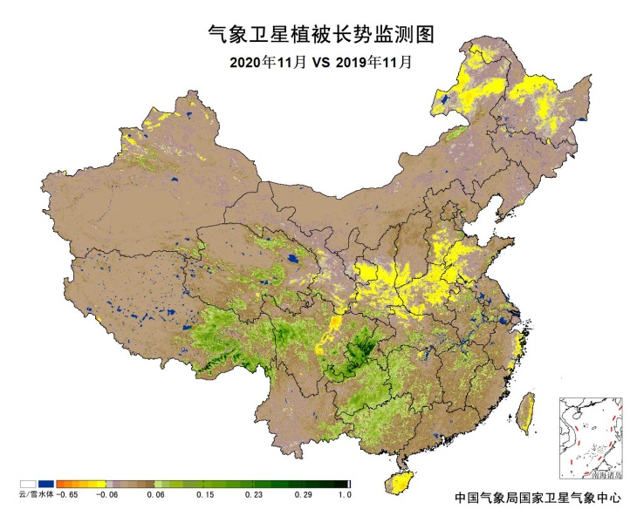
图8 2020年11月与2019年11月气象卫星植被长势监测对比
3．气候对水资源影响
根据降水-径流关系统计模型对11月我国七大江河流域水资源情势估算结果表明，淮河和长江流域的平均径流深相对较多，依次为17.8毫米和16.6毫米，辽河、珠江、松花江、黄河、海河流域相对较少，依次为9.4毫米、5.8 毫米、5.0毫米、2.8毫米、1.9毫米。常年值相比，辽河、海河、松花江、黄河、淮河分别偏多212.7%、157.3%、133.0%、99.3%、90.2%；长江、珠江流域分别偏少28.4%、75.8%（图9）。
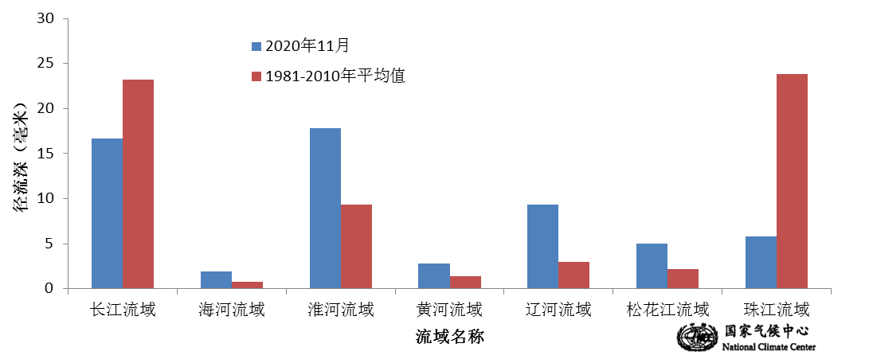
图9 2020年11月我国主要江河流域平均径流深及与常年同期比较

对全国主要大Ⅰ型（个别为大Ⅱ型）水库上游流域11月降水量距平百分率分析表明：75座水库中36座上游流域降水量较常年同期偏多1成以上，其中有26座水库偏多8成以上，23座水库偏多1倍以上，辽宁白石水库偏多4倍以上；35座水库上游流域降水量均较常年同期偏少1成以上，12座水库偏少5～8成，广东高州水库和西藏满拉水库偏少1倍；其余4座水库接近常年同期（图10）。
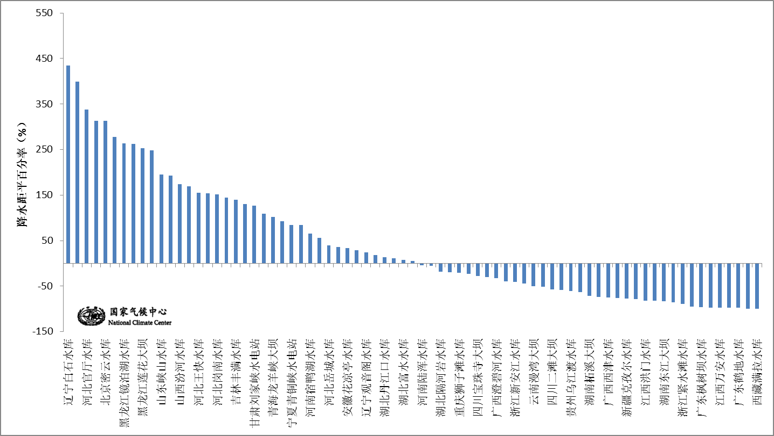
图10 2020年11月全国主要大Ⅰ型水库上游流域降水量距平百分率（%）
4．气候对人体影响
11月，全国大部地区舒适日数接近常年同期。四川东北部、重庆北部和东南部、贵州北部等地舒适日数较常年同期偏少3天以上，局地偏少6天以上；四川东部、云南西南部和东南部、江淮南部、江汉东部、江南大部等地舒适日数偏多3～6天，局部超过6天（图11）。
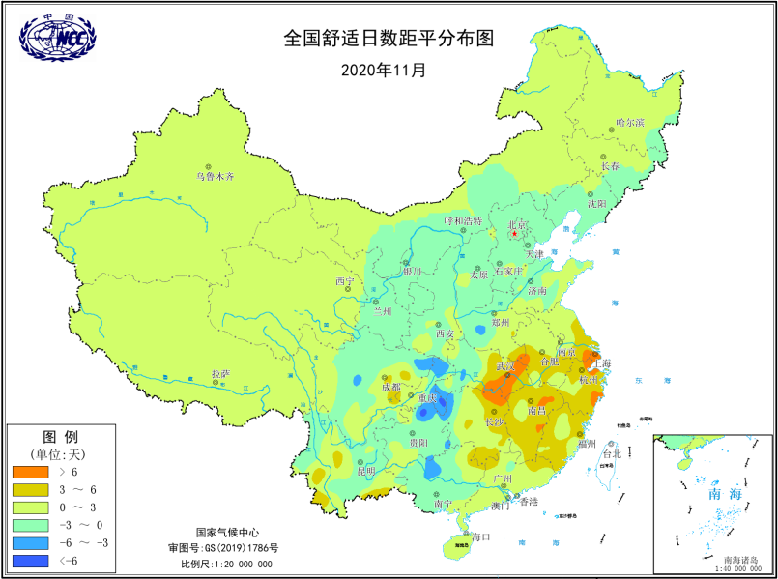
图11 2020年11月全国舒适日数距平分布（天）
5．气候对交通影响
11月，对我国交通运输影响较大的天气气候事件主要为中东部强雨雪天气以及台风等。
11月17-19日，辽宁大部分地区遭受强雨雪天气，受特殊天气影响，辽开、皮长高速全线，辽中环、沈吉、长深、沈海、庄盖、抚通、京哈、丹锡、鹤大高速部分路段均有不同程度限行。11月17-20日，吉林省出现大范围明显雨雪冰冻天气，受其影响，省内部分高速路口关闭，轨道交通、列车线路停运，多架次机场航班取消。
受今年第22号台风“环高”影响，海南省气象局13日17时继续发布台风三级预警。琼州海峡航线客滚轮14日6时起全线停运。
6．大气环境容量评价
11月，东北中部和南部、内蒙古中部和东部、西藏中部及青海西南部、四川南部部分地区、云南东部等地大气自净能力指数超过4.5吨/天/平方公里，大气对污染物的清除能力较强，其中内蒙古中部和东部、西藏中部等地大气自净能力指数超过5.5吨/天/平方公里，大气对污染物的清除能力很强；西北西部和东南部、西南东北部、江汉西部、江南西部和东南部、华南东部和中部以及河北中部、内蒙古东北部青海北部、甘肃南部、云南南部等地大气自净能力指数低于2.5吨/天/平方公里,对污染物的清除能力较差；全国其余大部地区为2.5～4.5吨/天/平方公里，大气对污染物的清除能力一般（图12）。
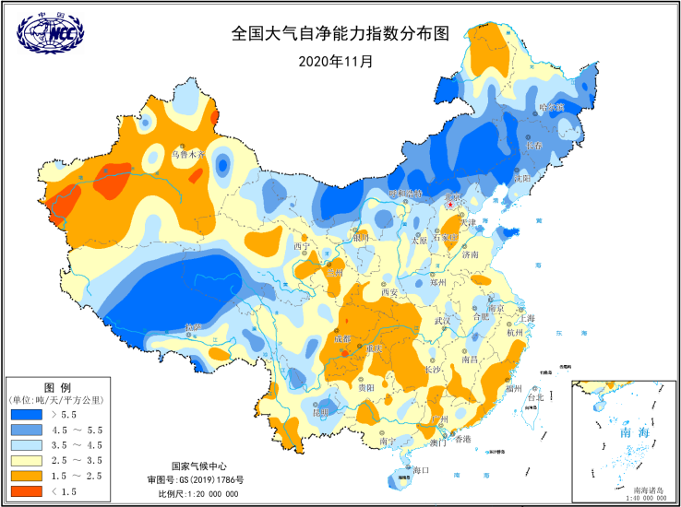
图12 2020年11月全国平均大气环境容量分布（吨/天/平方公里）
四、下月预评估
（1）预计12月份，西北地区东部、内蒙古西部等地受冷空气影响，气温较常年同期偏低，降水偏多，需关注雨雪灾害对畜牧业和交通运输的影响。
（2）根据最新监测，江南南部、华南、西南地区南部等地有不同程度的气象干旱，预计12月份，西南地区南部和华南东部气温偏高，降水偏少，气象干旱将持续或发展，需关注该地区气象干旱对农业的不利影响。
（3）预计12月份，影响我国的冷空气活动接近常年略多，冷空气间隔期间，需关注京津冀、长三角地区雾霾天气对生产生活和交通运输的不利影响。
（4）预计12月份，浙江东南部、福建东北部、云南南部气温偏高、降水偏少，森林火险等级高，需密切关注上述地区森林火灾的预防工作。

表1 2020年11月全国各省（区、市）月平均气温和降水量特征量统计
要素  地区(站) | 气温（℃） | 气温距平（℃） | 降水量  （毫米） | 降水量距平百分率（%）
全国 | 3.9 | 1.0 | 16.9 | -11.0
北京 | 4.5 | 1.11 | 27.53 | 211.43
天津 | 6.6 | 1.61 | 29.68 | 179.74
河北 | 5.47 | 1.49 | 24.49 | 135.03
山西 | 3.56 | 1.26 | 24.63 | 100.08
内蒙古 | -3.47 | 1.03 | 13.58 | 218.03
辽宁 | 2.59 | 1.66 | 49.07 | 199.21
吉林 | -1.54 | 1.99 | 42.87 | 169.62
黑龙江 | -5.38 | 2.03 | 21.49 | 118.17
上海 | 15.76 | 2.9 | 48.3 | -13.86
江苏 | 12.37 | 1.77 | 61.78 | 28.49
浙江 | 15.85 | 2.35 | 29.82 | -57.62
安徽 | 12.02 | 1.41 | 66.6 | 17.77
福建 | 18.97 | 2.4 | 8.45 | -81.67
江西 | 15.6 | 1.99 | 36.82 | -48.29
山东 | 8.7 | 1.61 | 57.38 | 206.35
河南 | 10.03 | 1.52 | 51.5 | 91.38
湖北 | 12.37 | 0.96 | 63.31 | 17.35
湖南 | 13.82 | 0.89 | 31.29 | -54.62
广东 | 21.37 | 2.06 | 2.93 | -92.58
广西 | 18.6 | 0.99 | 7.12 | -86.48
海南 | 23.53 | 0.71 | 92.32 | 3.29
四川 | 11.71 | 1.03 | 11.3 | -51.89
重庆 | 13.56 | 0.28 | 34.16 | -30.53
贵州 | 12.03 | 0.1 | 17.05 | -62.85
云南 | 14.41 | 1.09 | 14.3 | -64.85
西藏 | 0.65 | 1 | 3.76 | -15.88
陕西 | 6.82 | 1.32 | 30.33 | 60.48
甘肃 | 2.19 | 0.68 | 9.63 | 47.7
青海 | -2.57 | 2.03 | 3.68 | 31.43
宁夏 | 1.69 | 0.8 | 6.2 | 69.86
新疆 | -0.79 | -0.69 | 6.3 | -30.46
注：全国月平均气温和月降水量采用面积加权平均计算得到。

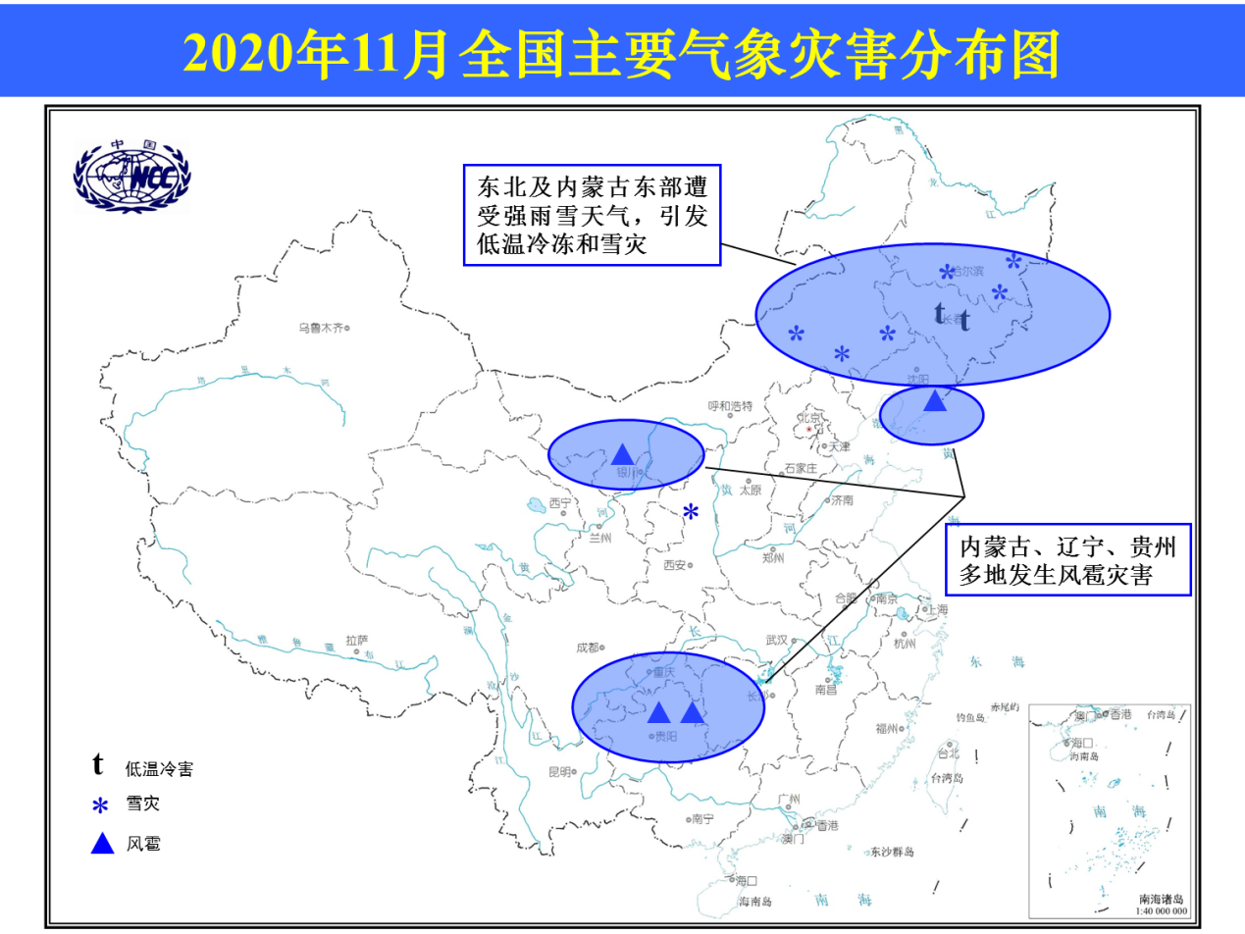
2020年11月全国主要气象灾害分布图

主班：张颖娴 支撑班：梅梅 签发：刘绿柳

2020年12月3日

